Instructivo SIGEVA
Postulación al Concurso de Becas de Entrenamiento Orientadas
Convocatoria 2022 - BENTRE22 OR

- Postulación al concurso:
- Ingresar con su usuario y contraseña en https://cic.sigeva.gob.ar/(Si aún no posee usuario en SIGEVA-CIC, ver punto 3 del presente instructivo)

- Ingresar en “Usuario/Presentación Solicitud”

- Luego vaya al Menú “Convocatorias” y submenú “Convocatorias Vigentes”.

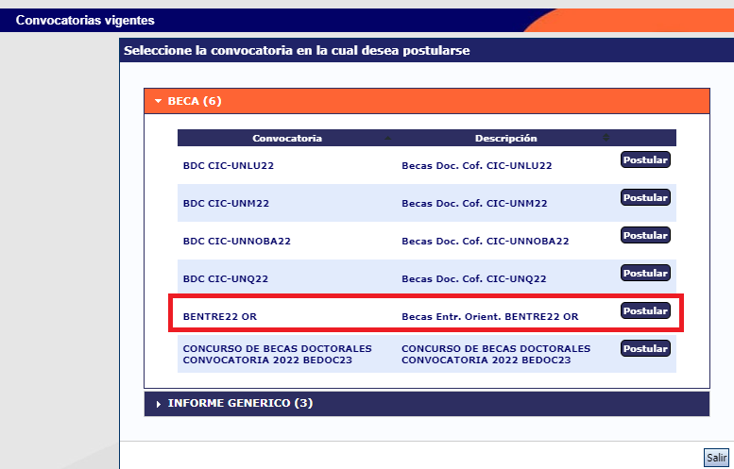

- Seleccione “Beca”/“Concurso de Becas de Entrenamiento - Convocatoria 2022 – BENTRE22 OR” y haga clic en Postular.
Se mostrará la siguiente pantalla:

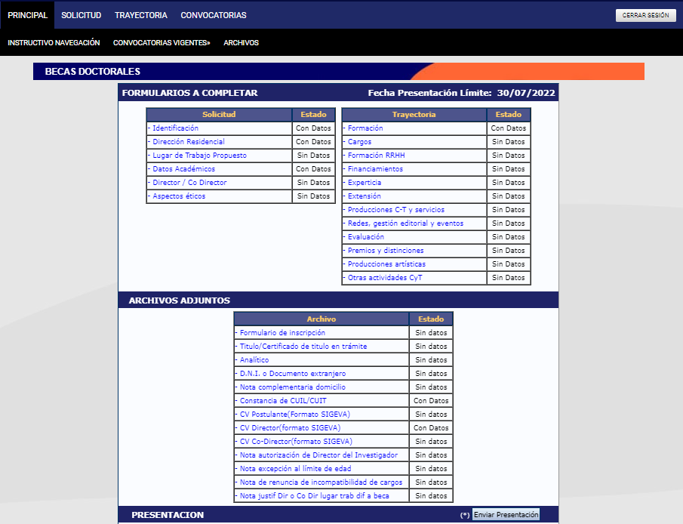

- En esta pantalla, deberá ir completando los campos en la sección de “Solicitud” hasta que el Estado en cada uno de ellos sea “OK” o “Con Datos”

- Completar los campos en la sección “Trayectoria” (en esta sección, los Estados pueden variar entre “Sin datos”, “Con datos” y “OK”; esto dependerá de los datos que sean cargados en el SIGEVA de acuerdo a la trayectoria de cada postulante). Es decir, no es necesario para enviar la solicitud que en esta sección todos los campos tengan el Estado “OK”.

- Adjuntar los documentos solicitados en cada campo de la sección “Archivos Adjuntos”.
Se abrirá una pantalla como esta:

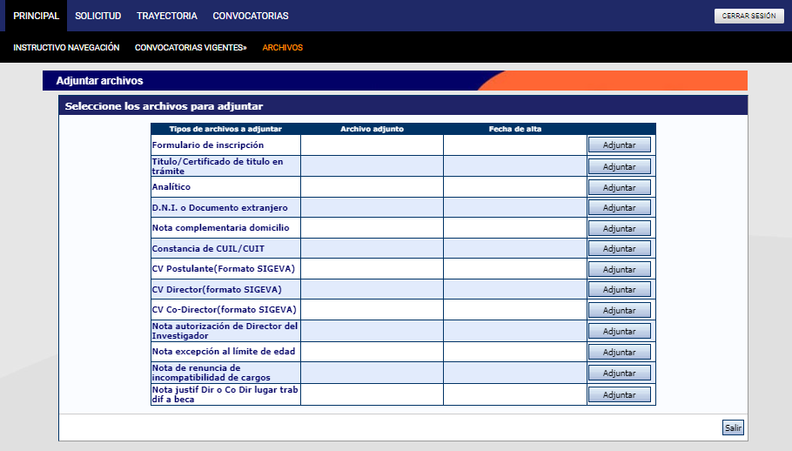
- A medida que haga clic en el botón Adjuntar y elija el archivo, se irá completando en forma automática esa tabla con el nombre del archivo y la fecha que lo cargó. Luego haga clic en Salir para volver a la pantalla anterior.

- Luego en la sección de “Archivos adjuntos” aparecerá “OK”. El formato de los archivos debe ser PDF y no debe superar los 20 Megas cada uno.

- Asegurarse que todos los campos obligatorios de la sección “Archivos Adjuntos” estén con el Estado “OK”.
- Para enviar su Presentación, haga clic en el botón .

IMPORTANTE: Asegúrese ANTES de enviar su Presentación tener todo cargado correctamente, ya que luego de Enviada electrónicamente la solicitud, no podrá modificarla, solo podrá visualizarla.

- Aclaración sobre los archivos que se deben adjuntar:

- *FORMULARIO DE INSCRIPCIÓN: Se debe adjuntar el formulario completo (incluye “FOMULARIO I DATOS GENERALES DE LA BECA”, “FORMULARIO II – PLAN Y LUGAR DE TRABAJO” y “FORMULARIO III – DECLARACIONES DE CONFORMIDAD”).
- *ANALÍTICO: Se debe adjuntar el analítico de materias que contenga el promedio con y sin aplazos o documentación equivalente.
- *PLAN DE ESTUDIOS DE LA CARRERA UNIVERSITARIA QUE CURSA
- *DNI: Se debe adjuntar copia de ambos lados del DNI (si no posee domicilio en Pcia. de Bs. As. presentar nota de compromiso de cambio de domicilio antes de la fecha de inicio de la Beca.
- *CUIL: Se debe adjuntar la constancia de CUIL emitida por ANSES.
- *CV POSTULANTE: Se debe adjuntar el CV en formato SIGEVA.
- *CV DIRECTOR/A: Se debe adjuntar el CV en formato SIGEVA.
- CV CO-DIRECTOR/A: En el caso de proponer un/a codirector/a, se debe adjuntar el CV en formato SIGEVA.
- NOTA DIRECTOR/A PROPUESTO/A JUSITIFICANDO INCLUSIÓN DE CO DIRECTOR/A
- NOTA DEL DIRECTOR/A DEL INVESTIGADOR/A PROPUESTO: Si alguno/a de los/las Directores/as propuestos/as es Investigador/a CIC-CONICET o CIC PBA y tiene director/a de tareas, deberá presentar una nota del/de la mismo/a, autorizándole a dirigir la beca propuesta.
- NOTA EXCEPCION LIMITE DE EDAD: En el caso de que el/la postulante exceda el límite de edad establecido en las bases, al momento de cierre de la convocatoria, deberá adjuntar una declaración jurada de solicitud de excepción de límite de edad. La misma debe estar firmada por el/la postulante y el/la director/a.
- NOTA COMPROMISO DE RENUNCIA EN CASO DE INCOMPATIBILIDAD: En el caso de ejercer cargo incompatible al momento del cierre de la presente convocatoria, se debe adjuntar nota de compromiso de renuncia en caso de adjudicación. La misma debe estar firmada por el/la postulante.

*los señalados son adjuntos obligatorios y el sistema no les permitirá enviar la presentación si se encuentran vacíos. El resto, aunque el sistema permita enviar la presentación, igualmente son obligatorios en aquellos casos que se cumpla con la situación indicada en cada caso.

- Creación de USUARIO y CONTRASEÑA en SIGEVA-CIC

- Ingresar a https://cic.sigeva.gob.ar/

- Para acceder a este sistema se requiere disponer de una PC con conexión a Internet y un navegador de Internet (Chrome, Firefox, etc.)
- Hacer clic en el botón

- Completar campos requeridos.

- Controle que esté bien escrito el correo electrónico, ya que a ese mail le llegará la contraseña temporal con la que deberá ingresar junto al nombre de usuario que haya elegido.

- Deberá poner ese usuario y esa clave temporal para loguearse al sistema SIGEVA CIC, luego le pedirá cambiarla por otra contraseña.

- Si UD. ya posee un usuario en SIGEVA CONICET y quiere importar desde ahí los datos a SIGEVA CIC, puede hacerlo. El siguiente link es un instructivo para poder importar los datos: https://sigeva.conicet.gov.ar/wp-content/uploads/2012/10/SIGEVA-Guia-de-Sincronizacion_v2.pdf

